Kratek sprehod s papirjem in voščenko

Pripravi brezčrten list papirja v velikosti A5 (polovica običajne velikosti lista) in voščenko. Po vseh pravilih za gibanje na prostem poišči v okolici svojega doma tri različne vrste dreves. Ob deblo položi list, drži ga tako, da se ne premika in z voščenko naredi odtis skorje drevesa. To narediš tako, da z njo drgneš po papirju, dokler ni ves pobarvan. Barvaj z občutkom, da ne strgaš papirja. Če so s tabo na sprehodu starši, ti lahko pomagajo in primejo papir. Ugotovi, ali se odtisi med seboj razlikujejo. Kateri ti je najbolj všeč?
*Drevesne vrste se med seboj razlikujejo tudi po drevesni skorji. Ljudje, ki dobro poznajo drevesa, lahko vrsto določijo že, če vidijo skorjo.
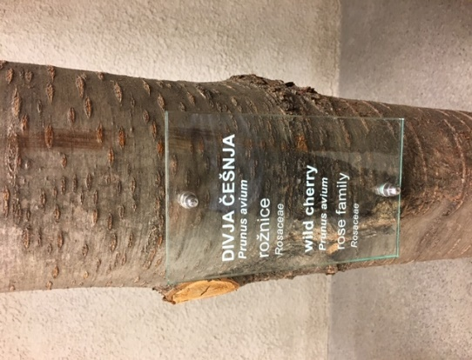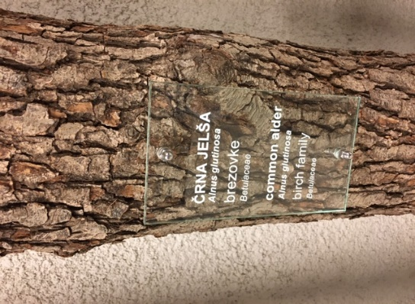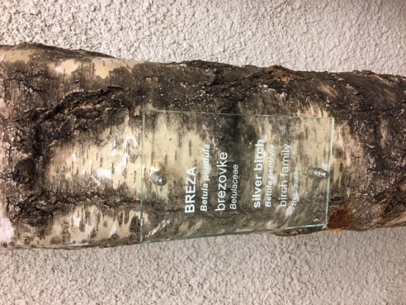

Pripravila: Mojca Demšar,
CŠOD DC

